Лабораторная работа № 3.8

СВОДНЫЕ ТАБЛИЦЫ
Что осваивается и изучается?
Создание сводной таблицы.
Создание диаграмм по сводной таблице.
Группировка элементов по сводной таблице.
Сводные таблицы предназначены для обобщения (объединения, переработки) информации, хранящейся в базе данных. Они также позволяют отображать табличные данные в виде двух мерной или трехмерной таблицы. Кроме того, с их помощью можно вывести промежуточные итоги с любым уровнем детализации.
Сводная таблица может быть создана на основании данных находящихся:
- в списке или базе данных Microsoft Excel;
- во внешнем источнике данных;
- в нескольких диапазонах консолидации;
- 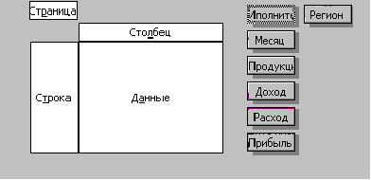в другой сводной таблице.
Каждая сводная таблица состоит из 4 областей: страница, строка, столбец, данные.
Кроме того, всегда имеются кнопки с названиями полей соответствующей базы данных, которые расположены рядом с макетом сводной таблицы или на панели инструментов. Для получения нужной сводной таблицы необходимо перетащить одну или несколько кнопок с названиями полей в нужную область. Назначение областей следующее:
- Cтрока. Уникальные значения полей, помещенных в эту область, используются в качестве заголовков строк в сводной таблице. Если в эту область помещено одно поле, то количество строк в сводной таблице (без учета итогов) равно числу уникальных значений этого поля.
- Столбец. Уникальные значения полей, помещенных в эту область, используются в качестве заголовков столбцов в сводной таблице. Если в эту область помещено одно поле, то количество столбцов в сводной таблице (без учета итогов) равно числу уникальных значений этого поля.
- Данные. Значения полей, помещенных в эту область, используются для заполнения ячеек сводной таблицы итоговыми данными (суммирование, подсчет количества, вычисление среднего значения и т. д.).
- Страница. Уникальные значения полей, помещенных в эту область, и элемент «все» используются для построения раскрывающихся списков. В поле страницы можно выбрать только одно значение в каждом из списков. В области данных будут отображены итоговые данные, для выбранного значения. Использование этого элемента сводной таблицы позволяет, в некоторой мере, реализовать отображение трехмерной таблицы.
Задание 1.
На основании следующей таблицы:
Менеджер | Месяц | Продукты | Доход | Расход | Прибыль | Регион
Иванов | январь | мясо | 100,00 | 50,00 |  | Страны СНГ
Иванов | февраль | мясо | 100,00 | 50,00 |  | Россия
Иванов | февраль | мясо | 100,00 | 50,00 |  | Россия
Иванов | апрель | мясо | 100,00 | 50,00 |  | Россия
Иванов | апрель | мясо | 100,00 | 50,00 |  | Россия
Петров | январь | мясо | 100,00 | 50,00 |  | Страны СНГ
Петров | февраль | мясо | 100,00 | 50,00 |  | Страны СНГ
Петров | февраль | мясо | 100,00 | 50,00 |  | Страны СНГ
Петров | апрель | мясо | 100,00 | 50,00 |  | Страны СНГ
Петров | апрель | мясо | 100,00 | 50,00 |  | Страны СНГ
Сидоров | май | рыба | 100,00 | 50,00 |  | Страны СНГ
Сидоров | январь | рыба | 100,00 | 50,00 |  | Россия
Иванов | февраль | рыба | 100,00 | 50,00 |  | Россия
Иванов | март | молоко | 200,00 | 20,00 |  | Россия
Петров | март | молоко | 300,00 | 30,00 |  | Страны СНГ
Сидоров | март | молоко | 150,00 | 100,00 |  | Страны СНГ
Построить таблицу, показывающую объем прибыли полученной от продажи разных видов продукции разными исполнителями по месяцам в разрезе регионов;
Выполнение.
Скопируйте в буфер обмена таблицу в редакторе Word.
Вставьте таблицу на рабочий лист Excel лист и оформите данные в виде списка.
Рассчитайте значение поля «Прибыль», записав соответствующую формулу.
Сделайте текущей любую ячейку построенного списка.
Выполните команды Данные и Сводная таблица.
Установите флажок – В списке или базе данных Microsoft Excel;
Укажите диапазон, содержащий построенный список. Если список был построен правильно, нужный диапазон будет выбран автоматически.
Перетащите кнопки «Продукция» и «Менеджер» в область «Строка». При этом важен порядок перетаскивания – поле «Менеджер» будет вложенным по отношению к полю «Продукция». Затем в область «Столбец» перетащите кнопку «Месяц» и в область страниц – кнопку «Регион». В область данных перетащите кнопку «Прибыль».
Укажите место размещения сводной таблицы.
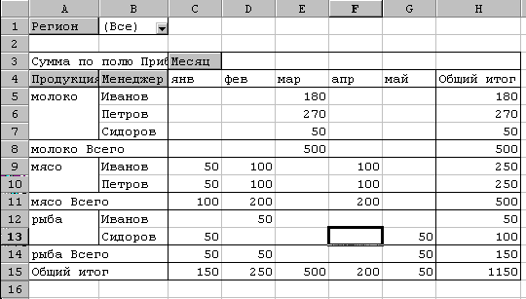Построенная сводная таблица будет иметь следующий вид:
Задание 2.
На основании построенного списка построить таблицу, показывающую объем прибыли полученной от продажи разных видов продукции разными исполнителями по кварталам в разрезе регионов;
Выполнение.
Скопируйте сводную таблицу задания 1 на другой лист или повторите процесс ее построения. Можно также создать копию листа со сводной таблицей.
Отметьте диапазон A4:C15. Для этого достаточно сделать текущей ячейку С4 (выделится столбец сводной таблицы за январь месяц) и нажав клавишу «Shift» щелкнуть по ячейке E4.
Выполните команды «Данные» «Группа и структура» «Группировать». В поле столбца появиться новое поле «Месяц 2» и в сводную таблицу добавится строка, в которой для выделенных трех столбцов присвоится название «Группа 1».
Выполните аналогичные действия для столбцов сводной таблицы за апрель и май месяцы. Для этих столбцов должно появится название «Группа 2».
Удалите поле месяц Для этого вызовите контекстное меню или перетащите его из области сводной таблицы.
Исправьте название «Месяц 2» на «Квартал», «Группа 1» – на «Первый», «Группа 2» – на «Второй».
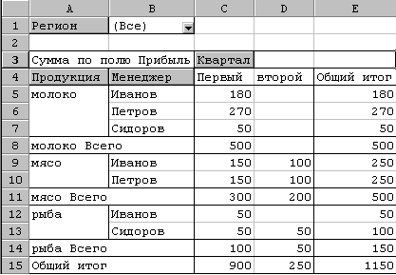Полученная таблица должна иметь следующий вид:
Задание 3.
Скопируйте первую сводную таблицу на новый лист. Последовательно удаляя поля «Менеджер», «Месяц» и «Продукция» получите новые сводные таблицы. Поясните их смысл.
Задание 4.
На основании книги «Участники олимпиады» подсчитать количество участников набравших во втором туре 0–4 балла, 5–9 баллов и т. д. по 5 баллов в группе. Постройте диаграмму, показывающую процентное распределение участников по указанным группам.
Выполнение
Постройте сводную таблицу, поместив в область строк поле «Балл», а в область данных поле «Фамилия». Получится сводная таблица из 29 строк, которая показывает количество участников набравших конкретное число баллов.
Сделайте активной любую ячейку из первого столбца сводной таблицы и ыполните команды «Данные» «Группа и структура» «Группировать».
В появившемся окне, установите значение поля «С шагом» равным 5.
Постройте круговую диаграмму по полученной сводной таблице.
Задание 1С.
На основании построенного списка в задании 1:
- Построить таблицу, показывающую объем прибыли полученной от продажи разных видов продукции в разрезе регионов.
- Построить таблицу, показывающую объем прибыли полученной от продажи разных видов продукции разными исполнителями по регионам.
- Построить таблицу, показывающую объем прибыли полученной от продажи разных видов продукции по регионам.
- Построить таблицу, показывающую объем прибыли по регионам.
- Построить диаграмму изменения суммарной прибыли по регионам по месяцам (январь, февраль, март , апрель, май).
- Построить диаграмму распределения процента прибыли по видам продукции за первый и второй кварталы.
- Построить диаграмму распределения процента прибыли по регионам за первый квартал.

